**Le service et l’art de la dégustation**

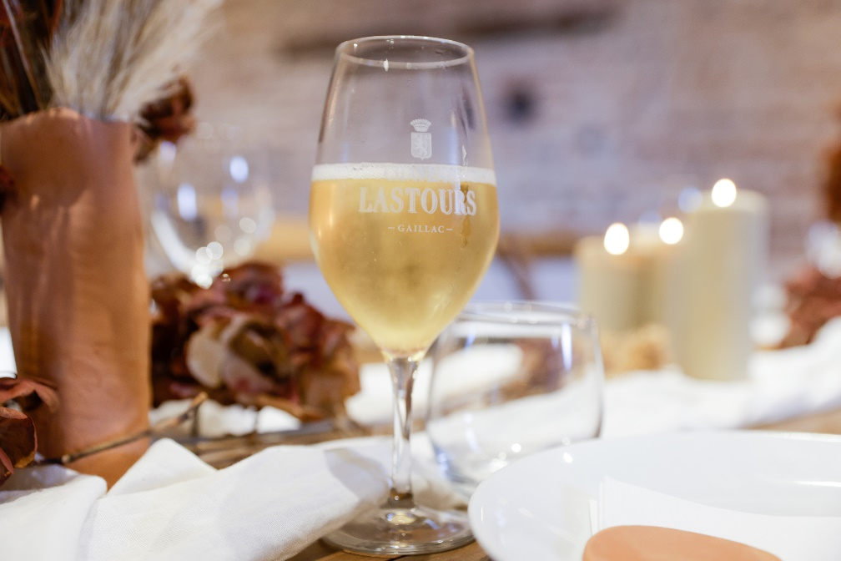 Photo Background :

Oxygénation

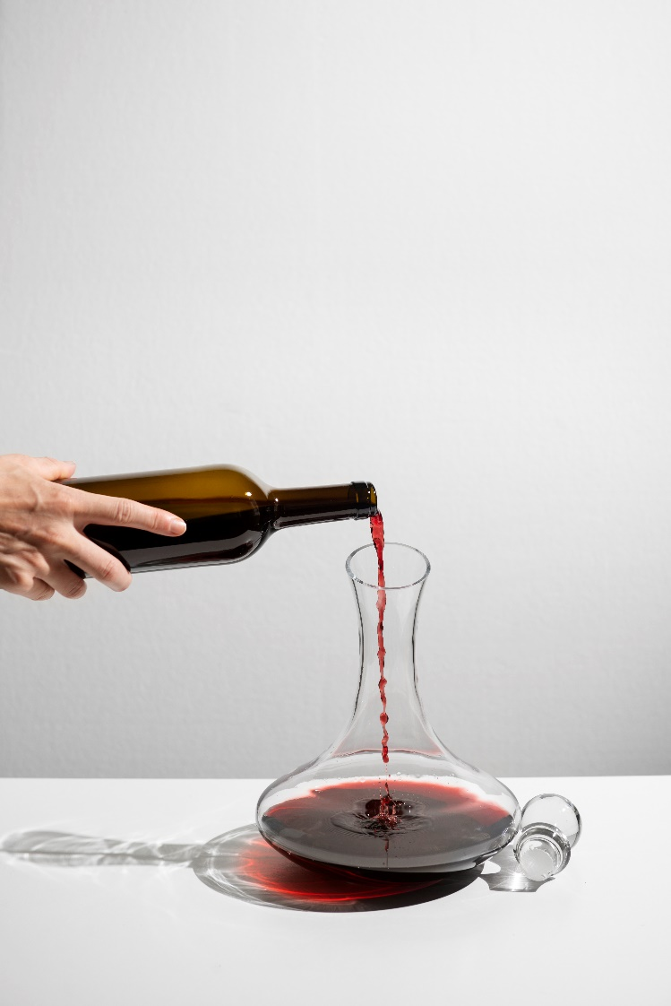

Art du débouchage

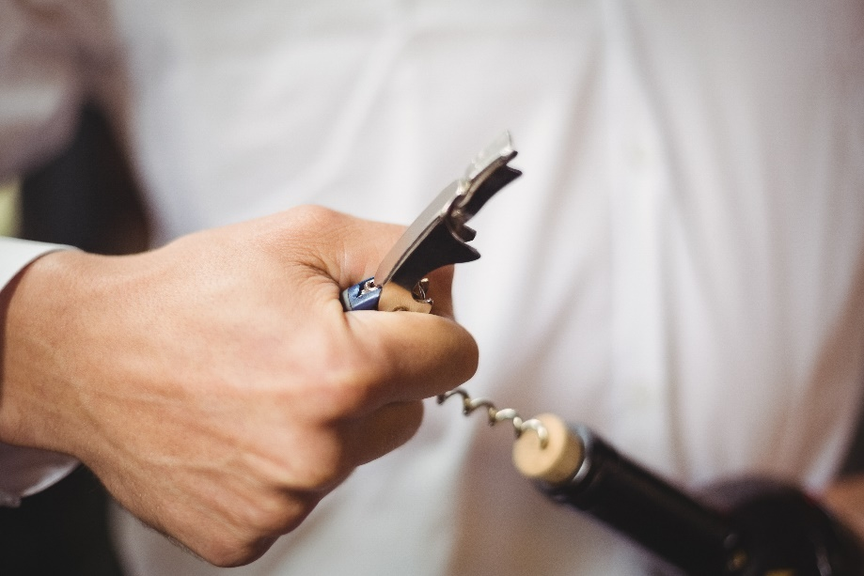

Température de service :

Chambrage

MANQUE PHOTO

Le verre :

